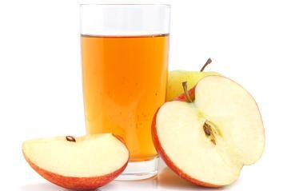
Moštování ovoce
Ceník:
Do 30 l – 7Kč/1l
Nad 30 l – 6Kč/1l
V ceně: drcení, lisovaní, ekologická likvidac odpadu.
Stáčení do Vámi přinesených nádob.
Moštování do 30l moštu na počkání, nad 30l dle tel. domluvy.
Moštuji v sobotu na počkaní po předchozí telefonické dohodě, žádné fronty na čekání.
V obci Zálesí

Drcení a lisování probíhá na strojích, které jsou kompletně vyrobeny z nerezového materiálu.
Žádný styk s jinými škodlivými materiály jako u běžných strojů, kde se šťáva dostává do styku s železem, litinou, dřevem či plastem.

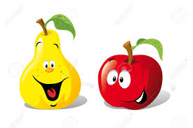

Objednávky a více informací na čísle: 739 858 387

